Аншлаги (предупраждающие знаки)
Технические характеристики аншлагов (предупреждающеи знаки)
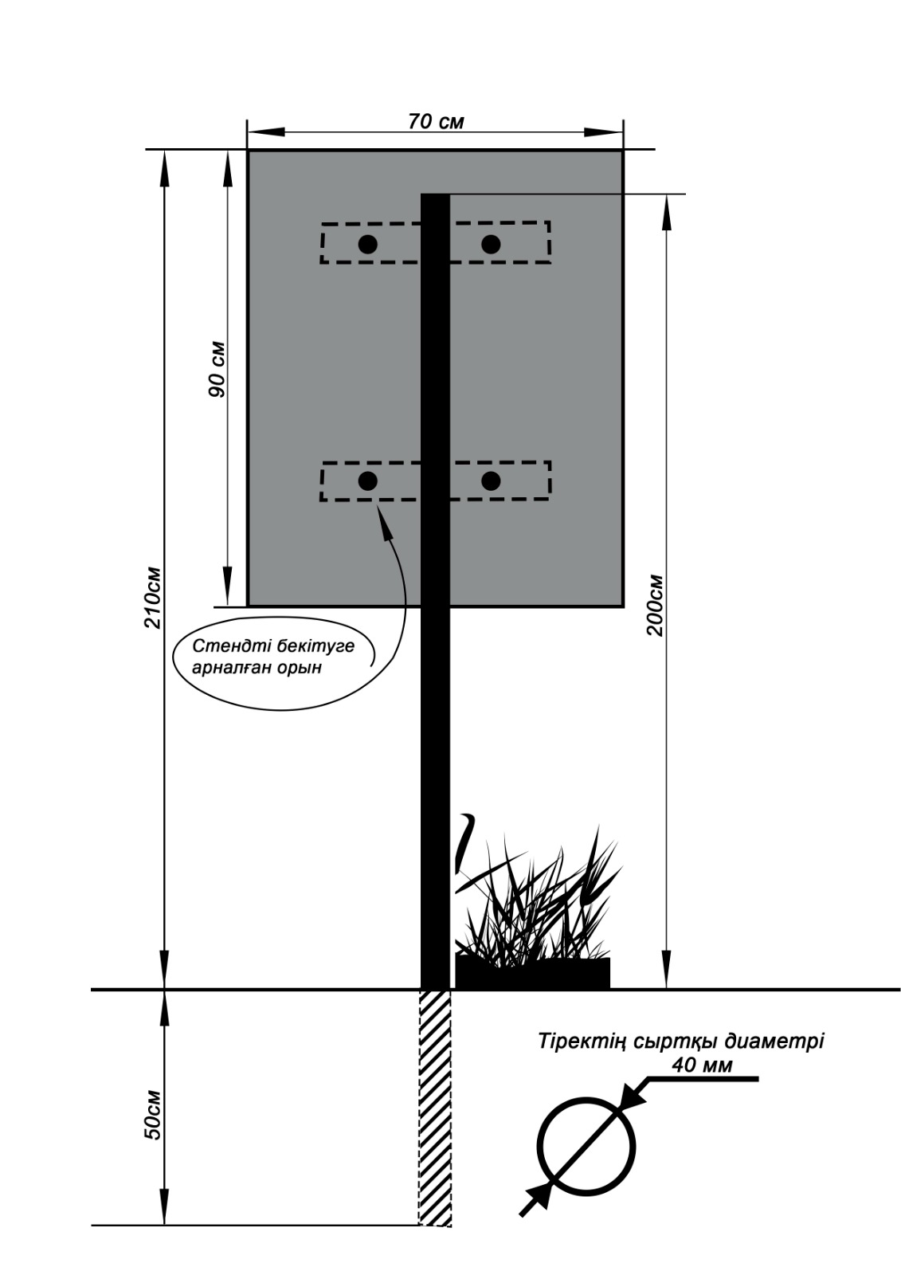
1. Стальной лист: 70 см*90см, толщина 1мм
2. Стойка- квадрат, 8*8 см: толщина – 2 мм (металлический), длина 260 см
3. Корпус информацинного щита – труба квадратная металлическая 6х6 см, толщина 2 мм, длина – 320 см
4. Баннер – светоотражающая самоклеющаяся пленка 69,5 см * 89,5 см
5. Крепление: металлический хамут, болты с гайками (дополнительно согласовать с заказчиком)
6.Железный лист размером 70*90см толщиной 1 мм (корпус труба 6х6см) крепится к стоике размером 8*8 см с помощью металлических хамутов с болтами и гайкой
7.Дизайн, цвет, шрифт текста аншлага соглосовать с заказчиком

Текст наклейки указателя:
- Өрт қауіпсіздік ережелерін сақтау
Соблюдение правил пожарной безопасности
Compliance with fire safety regulations
- Аңшылыққа тыйым салынады
Охота запрещается
Hunting is prohibited
- Қоқыс қалдықтарын тастамау
Не выбрасывать мусор
Do not litter
- Парк аумағына заңсыз кіруге тыйым салынады
Вход на территорию Парка без разрешения запрещен
Unauthorized entry is prohibited

- Егер сіз табиғатты қорғау заңының бұзылғандығын және өрт қауіпін байқаған жағдайда мына нөмерлерге хабарласыңыз 8 (728) 40 45 209 және 101

Если вы оказались свидетелем нарушения природоохранного законодательства и пожара звоните по номерам 8 (728) 40 45 209 и 101

Доставка и устоновка за счет поставщика.
Места и Адрес установки дополнительно согласовывать с заказщиком. 87475947782

Аншлаг (ескерту белгілері) Аншлагтын техникалық сипаттамалары (ескерту белгілері) 1. Болат табақ: 70см*90см, қалыңдығы 1мм 2. Тірек-шаршы, 8*8 см: қалыңдығы - 2 мм (металл), ұзындығы 260 см 3. Ақпараттық қалқан корпусы-6х6 см шаршы металл құбыр, қалыңдығы 2 мм, ұзындығы-320 см 4. Баннер-шағылыстыратын өздігінен жабысатын пленка 69,5 см * 89,5 см 5. Бекіту: металл гамут, гайкалары бар болттар (Тапсырыс берушімен қосымша келісу) 6.Қалыңдығы 1 мм 70*90см темір Парақ (6х6см құбыр корпусы) болттары мен гайкасы бар металл хамуттардың көмегімен 8*8 см стоикке бекітіледі 7.Сатылған мәтіннің дизайны, түсі, қаріпі Тапсырыс берушімен келісіледі Көрсеткіш жапсырмасының мәтіні: 1. Өрт қауіпсіздігі ережелерін сақтау Өрт қауіпсіздігі ережелерін сақтау Compliance with fire safety regulations 2. Аншылыққа тойым салынады Аң аулауға тыйым салынады Hunting is prohibited 3. Қоқыс қалдықтарын тастамау Қоқысты тастамаңыз Do not litter 4. Парк аймағына заңсызыкір тыйым салынады Саябақ аумағына рұқсатсыз кіруге тыйым салынады Unauthorized entry is prohibited 5. Қорықшы сыз табиғатты қорғау заңының бұзылғандығы және өрт қауіпсіздігі байқаған жағдайда мыңа номерлерге хабарсыз 8 (728) 40 45 209 және 101 Егер сіз табиғатты қорғау заңнамасы мен өрттің бұзылғанына куә болсаңыз 8 (728) 40 45 209 және 101 нөмірлеріне қоңырау шалыңыз Жеткізуші есебінен жеткізу және орнату. Орнату орындары мен мекен-жайы Тапсырыс берушімен қосымша келісілсін. 87475947782

